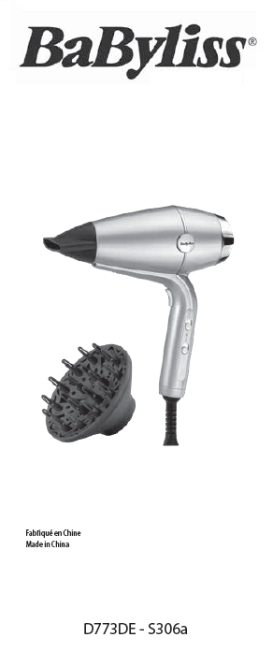  Vyrobené v Číne  BABYLISS SARL  99 avenue Aristide Briand  92120 Montrouge  Francúzsko  www.babyliss.com | D773DE  Najprv si prečítajte bezpečnostné pokyny.  NÁVOD NA POUŽITIE  • Uterákom vysušte vlasy a rozčešte ich.  • Spotrebič zapojte do vhodnej zásuvky.  Poznámka: Na potvrdenie aktivácie iónovej funkcie sa rozsvieti modrá LED dióda.  • Zvoľte požadované nastavenie teploty a rýchlosti.  • Po použití spotrebič vypnite a odpojte zo zásuvky.  • Pred uskladnením nechajte spotrebič vychladnúť.  DÔLEŽITÉ! Zadnú časť spotrebiča počas používania vždy držte mimo dosahu vlasov, aby ste zabránili vťahovaniu vlasov do zadného vzduchového filtra.  Nastavenie teploty a rýchlosti  Zariadenie má 3 nastavenia tepla a 2 rýchlosti, ako aj nastavenie chladného vzduchu. Na začiatku sušenia použite nastavenie vysokej teploty a vysokej rýchlosti. Keď sa vlasy začnú sušiť, uprednostnite mierne nastavenie tepla a rýchlosti pri úprave a sušení strapatením.  Koncentračná špička  Pomocou koncentračnej špičky nasmerujte prúd vzduchu presne tam, kam chcete počas tvarovania.  DÔLEŽITÉ! Používajte najnižšie nastavenia tepla a rýchlosti s koncentračnou špičkou.  Difuzér  Pomocou difuzéra zvýraznite svoje prirodzené kučery a vytvorte objem.  DÔLEŽITÉ! Pri difuzéri používajte najnižšie nastavenia teploty a rýchlosti.  ČISTENIE A ÚDRŽBA  Ak chcete udržať zariadenie v optimálnom stave, postupujte podľa nižšie uvedených pokynov.  Všeobecná údržba  • Uistite sa, že je spotrebič vypnutý, odpojený od elektrickej siete a studený. Vonkajšiu časť zariadenia utrite vlhkou handričkou. Nedovoľte, aby sa do prístroja dostala voda, a pred použitím sa uistite, že je úplne suchý.  • Neobtáčajte napájací kábel okolo spotrebiča. Namiesto toho ho zrolujte samostatne vedľa zariadenia.  • Po každom použití prístroj odpojte zo zásuvky.  Čistenie filtra  • Uistite sa, že je spotrebič vypnutý, odpojený od elektrickej siete a studený.  • Pevne držte rukoväť zariadenia a otočte zadný filter doľava, aby ste ho mohli vybrať.  • Na odstránenie vlasov a iných zvyškov z filtra použite mäkkú kefku.  • Nasaďte zadný filter tak, že zarovnáte drážky a otočíte ho doprava, kým nezacvakne.

